Brustkrebs – und was kommt dann?

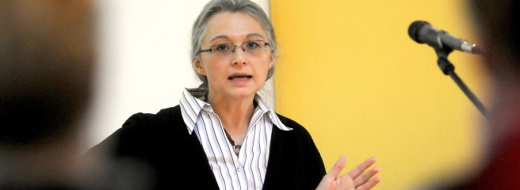
Dr. Gudrun Schlake vom Pathologischen Institut in Gelsenkirchen informierte über neue Untersuchungsmethoden

Fast jeder von uns kennt eine, die Brustkrebs hat oder hatte“, hieß es in einem der Vorträge.
Brustkrebs ist die am häufigsten vorkommende Krebserkrankung bei Frauen. Was also liegt näher, als
einen Dorstener Tag der Brustgesundheit zu organisieren. Ursula Westermann hat das als Vertreterin
des Vereins „mamazone“ quasi im Alleingang gemacht und konnte am Samstag zufrieden sein. Viele
Frauen (und einige wenige Männer) zog es am Samstag ins Ev. Gemeindezentrum an der
Johanneskirche, wo sie sieben Stunden geballte Information erwartete.
72 000 Frauen erkranken jährlich
Die Vorträge waren eng getaktet. Zu eng, wie sich bereits in der Mittagszeit herausstellte. „Wir sind im
Verzug“, berichtete Ursula Westermann und verlegte die Mittagspause kurzer Hand vor. Da waren nach
der Begrüßung bereits drei der geplanten Vorträge gelaufen. Der niedergelassene Gynäkologe Dr.
Dieter Berkel hatte über die Vorsorge referiert; Dr. Planton Papageorgiou, Oberarzt am St. ElisabethKrankenhaus, anschließend über das, was im Krankenhaus passiert, wenn bei einer Frau etwas
entdeckt wurde. Nicht jeder Knoten bedeutet gleich Brustkrebs und nicht bei jeder Frau muss gleich die
ganze Brust entfernt werden, wenn sich der Krebsverdacht bestätigt.
„Heute wird in 80% der Fälle Brust erhaltend operiert“, erklärte der Oberarzt, der den Frauen noch viele
weitere Fortschritte der Medizin vorstellen konnte. Durch neuere Methoden kann heute nämlich genau
festgestellt werden, bei welcher Frau eine anschließende Chemo-Therapie überhaupt notwendig ist.
Durch modernste Technik während der OP kann heute der Wächterlymhknoten in der Achselhöhle
direkt untersucht werden oder etwa der Krebsherd unter der OP direkt bestrahlt werden. Den
betroffenen Frauen bleibt damit anschließend vieles erspart.
Dass das funktioniert, dafür ist auch Dr. Gudrun Schlake verantwortlich, das „Kellerkind“ vom
Pathologischen Institut in Gelsenkirchen. Sehr anschaulich und verständlich wusste sie ihren
Zuhörerinnen ihre Arbeit zu erklären, die Voraussetzung ist für die weitere Behandlung der Patientinnen.
Denn sie stellt u.a. fest, wie bösartig und schnellwachsend der Tumor ist und ob er bei der Operation
http://www.derwesten.de/staedte/dorsten/brustkrebs-und-was-kommt-dann-id7705499.html
TAGDER BRUSTGESUNDHEIT
Brustkrebs – und was kommt dann?
10.03.2013 |16:09 Uhr

